Culture mixte + polders | 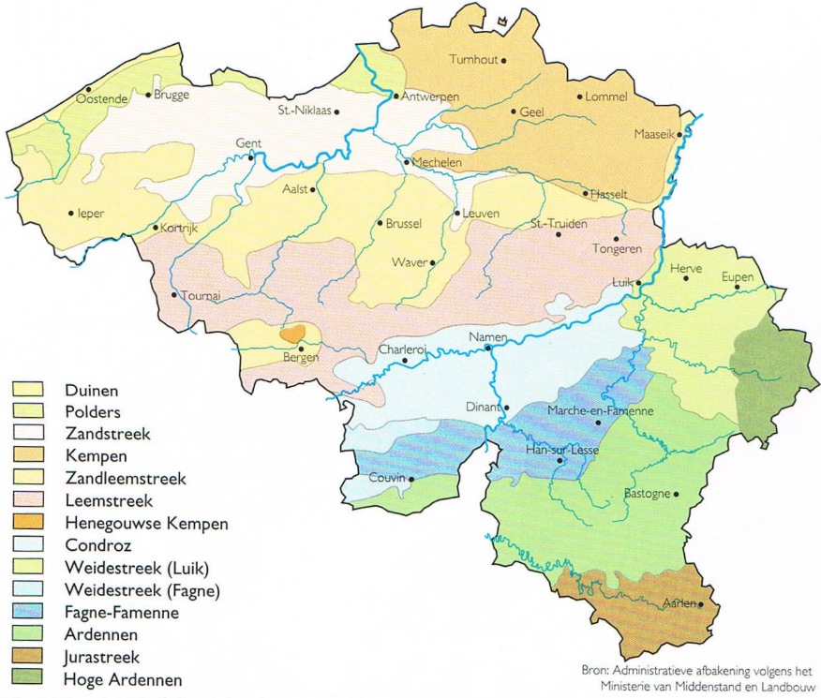  67 km
Sol fertile d’argile | 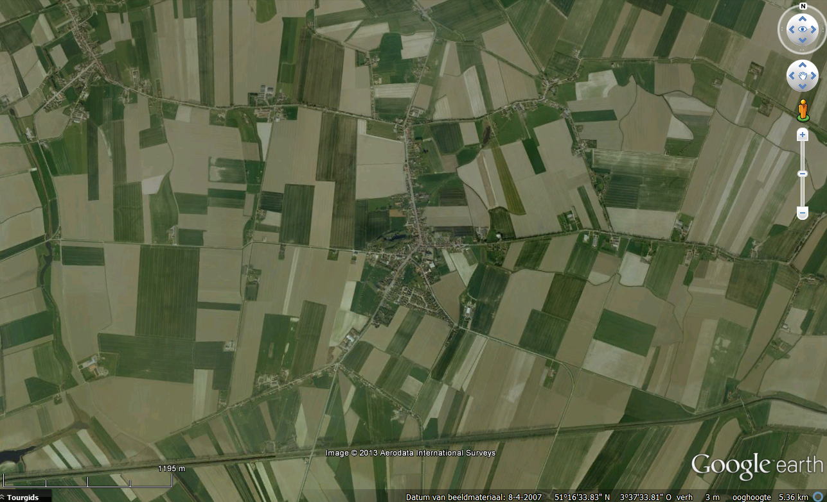
Élevage, Condroz, Ardennes | 67km
Le sol rocheux est plus difficile pour l’agriculture | 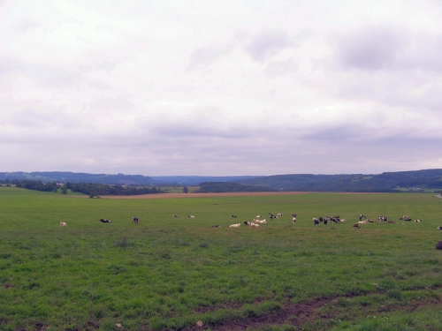
Vergers + Humide Haspengouw | 67 km
Sol fertile de limon | 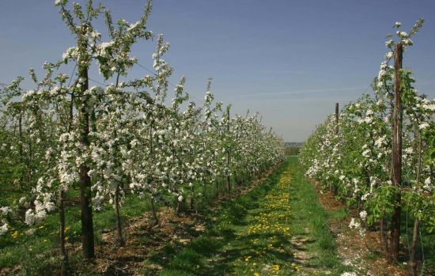
Agriculture + Haspengouw | 67 km
Sol fertile de limon | 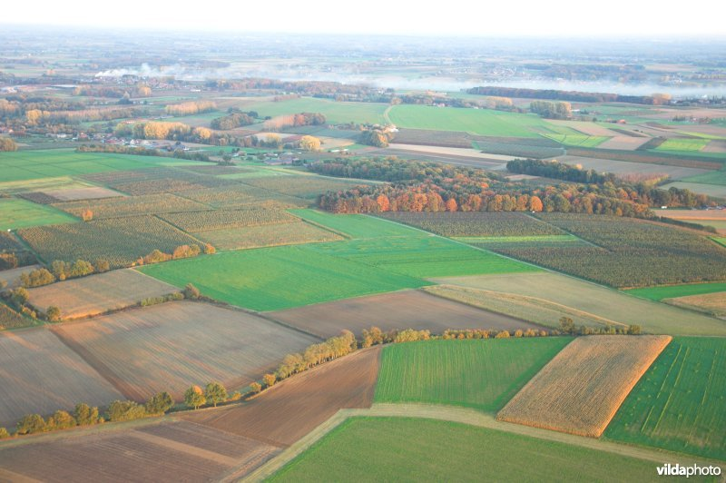
Foresterie + Ardennes | 67 km
Haut, froid, pentes raides, sol rocheux | 